你好！我需要你帮忙爬取豆瓣电影 <https://movie.douban.com/> 上电影的相关数据，具体时间是2012-2015年上映的，可以按豆瓣上的时间为准，同时我也会给你提供一份电影名称名单。

以《美国队长3.内战》为例，<https://movie.douban.com/subject/25820460/?from=showing> 我需要网页上几个部分的数据：

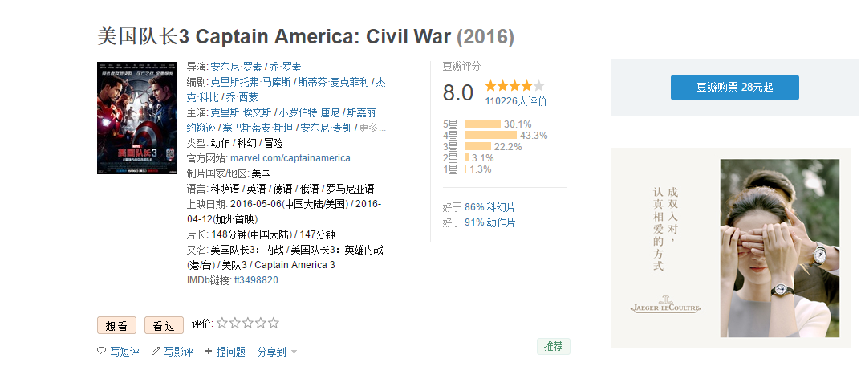

需要：名称-中文名；名称-英文名；括号内的上映时间；图片应该会有url链接；导演；编剧；主演员；类型；官方网站；制片国家/地区；语言；上映日期；片长；又名 ；IMDb链接；豆瓣评分；多少人评价；5星占比；4星占比；3星占比；2星占比；1星占比；好于百分之多少什么片。

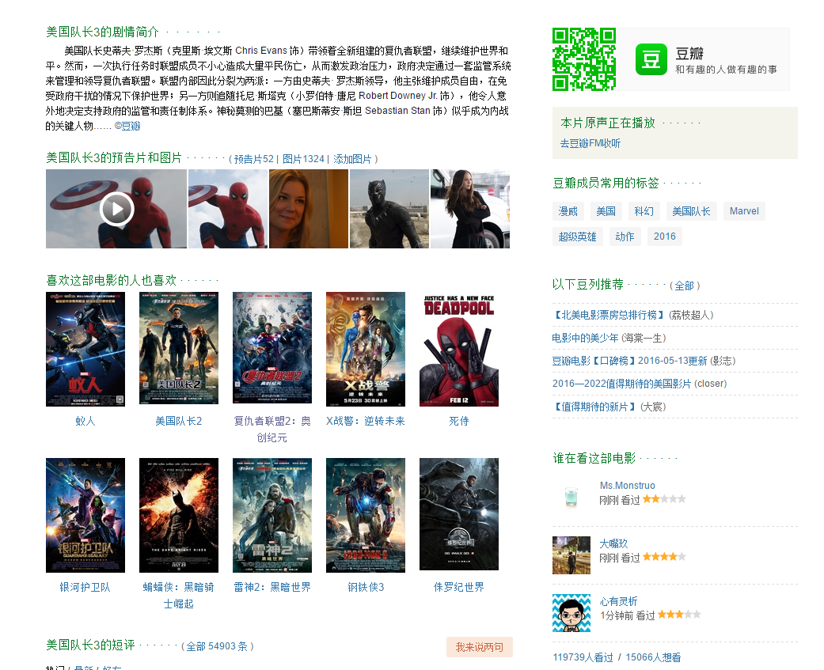

需要：剧情简介；预告片数量；图片数量；喜欢这部电影的人也喜欢的电影名称；短评数量；豆瓣成员常用的标签；以下豆列推荐点进去以后会有个数量（这部是<https://movie.douban.com/subject/25820460/doulists> ，点进去最下面有1449）；多少人看过；多少人想看。

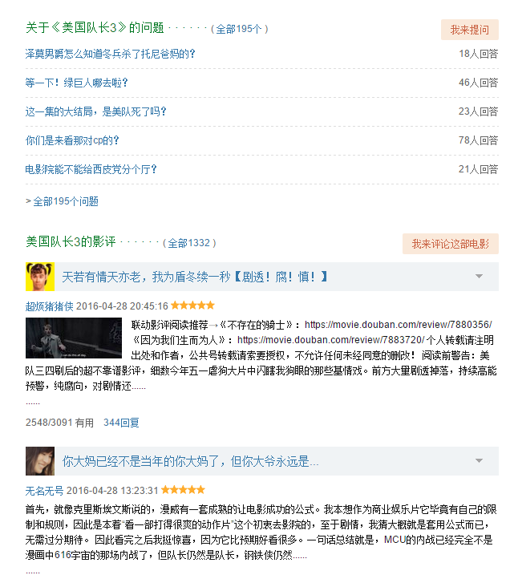

需要：问题个数；影评数量；影片讨论区多少条。

